免费建站

微企点·网站模板联合开发计划

任务需求文档

开发者交流QQ群： 433 921 859（微企点.网站模板开发）

2015年 07月 14日
目 录
1. 任务描述 3
2. 页面详细需求 4
2.1. 首页 4
2.1.1. C内容-信息列表 4
2.1.2. B内容-特点描述 5
2.1.3. C内容-产品描述 6
2.1.4. C内容-报价系统 7
2.1.5. C内容-团队 8
2.1.6. C内容-团队2 9

任务描述
网站模板开发任务表
模板类型： | 网页栏目开发-多个栏目任务组
行业： | IT互联网
栏目数量： | 6个
任务价格： | RMB ￥250.00 大写：贰佰伍拾元整
开发周期： | 5天
截止时间： | 2015年 7月31日
任务领取人： | 账号：
 | 姓名：
网站模板：

页面详细需求

首页

C内容-信息列表
微企点-网页栏目任务卡片
Demo地址： | http://pourmybeer.com/news.html
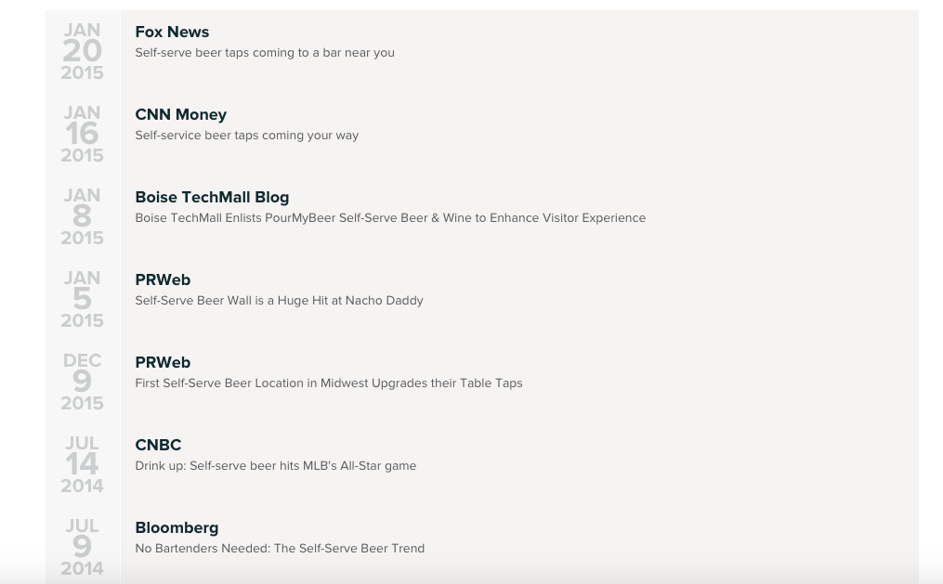
文案：新闻动态列表页面
价格：（c） |  | RMB ￥40.00 大写：肆拾元 整

B内容-特点描述
微企点-网页栏目任务卡片
Demo地址： | http://pourmybeer.com/the-benefits.html
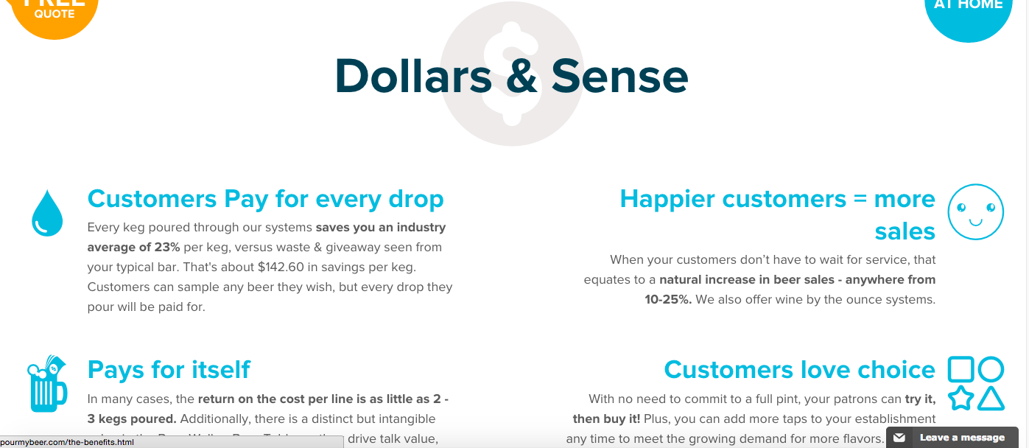
文案：
价格：（B） |  | RMB ￥50.00 大写：伍拾元整

C内容-产品描述
微企点-网页栏目任务卡片
Demo地址： | http://html5up.net/alpha
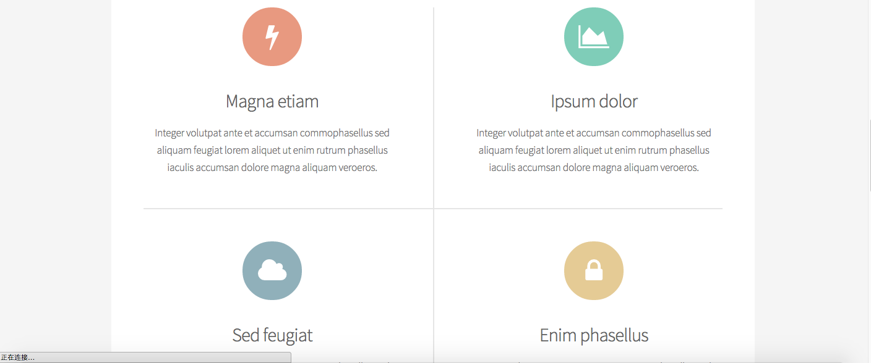
文案：
价格：（c） |  | RMB ￥40.00 大写：肆拾元 整

C内容-报价系统

微企点-网页栏目任务卡片
Demo地址： | http://bootstraptaste.com/theme/bikin/
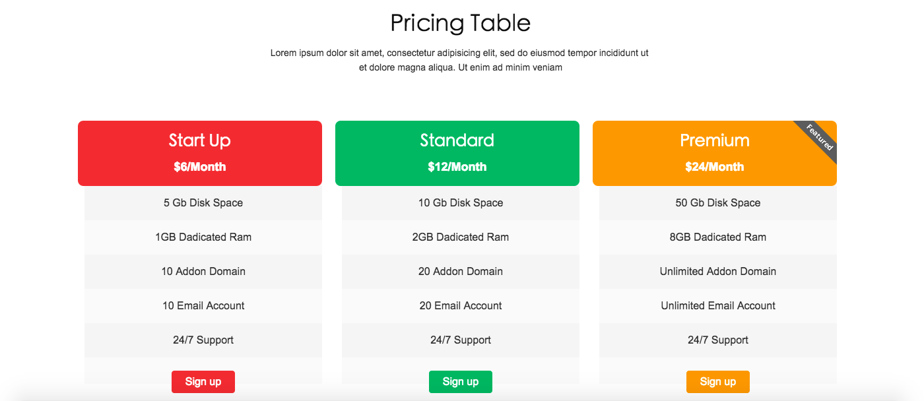
文案：
价格：（c） |  | RMB ￥40.00 大写：肆拾元 整

C内容-团队
微企点-网页栏目任务卡片
Demo地址： | http://bootstraptaste.com/theme/bikin/
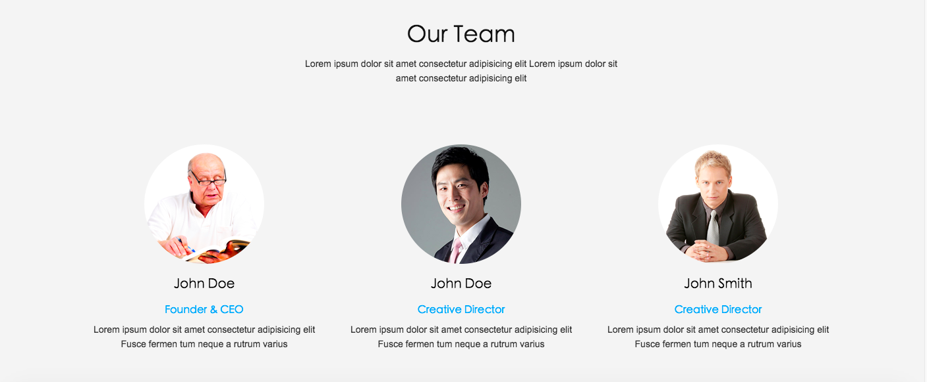
文案：
价格：（c） |  | RMB ￥40.00 大写：肆拾元 整

C内容-团队2
微企点-网页栏目任务卡片
Demo地址： | http://bootstraptaste.com/theme/bikin/


文案：
价格：（c） |  | RMB ￥40.00 大写：肆拾元 整

